兴国县统计局2023年部门预算编制说明

目 录

第一部分 兴国县统计局部门概况
一、部门主要职责
二、部门基本情况
第二部分 兴国县统计局部门预算情况说明
一、2023年部门预算收支情况说明
二、2023年“三公”经费预算情况说明
第三部分 兴国县统计局部门预算表
一、《收支预算总表》
二、《部门收入总表》
三、《部门支出总表》
四、《财政拨款收支总表》
五、《一般公共预算支出表》
六、《一般公共预算基本支出表》
七、《一般公共预算“三公”经费支出表》
八、《政府性基金预算支出表》
九、《国有资本经营预算支出表》
十、《部门整体支出绩效目标表》
十一、《项目支出绩效目标表》
第四部分 名词解释

第一部分 兴国县统计局部门概况

一、部门主要职责
兴国县统计局2023年主要工作任务是：（一）组织领导和协调本县的统计和国民经济核算工作；组织宣传、贯彻统计法律法规，查处本区域的统计违法案件，监督检查统计法律法规的实施。
（二）贯彻执行国家统计局制定的国民经济核算体系、统计指标体系、统计调查体系和基本统计报表制度；组织实施国家、省、市统计局的统计体制改革方案；贯彻执行国家统计标准和地方统计标准。
（三）组织指导全县统计工作；负责管理全县性的统计调查项目，审查各乡镇、各部门的统计调查计划、调查方案；组织指导各乡镇、各部门的社会经济调查；负责全县统计报表管理工作。
（四）在县政府的领导下，按照上级要求做好第七次全国人口普查总结及后期工作，按照时间节点要求组织完成第五次全国经济普查各项工作，组织完成1%人口抽样调查、投入产出、规下工业、规下服务业、等各种专项调查。
（五）收集、汇总、整理、提供全县性基本统计资料；对国民经济、社会发展和科技进步进行统计分析、统计预测和统计监督，向县委、县政府及有关部门提供决策咨询建议。
（六）统一核定、管理、公布、出版全县性统计资料，定期发布全县国民经济和社会发展情况的统计公报，指导、协调全县经济统计信息咨询工作。
（七）承办县委、县政府交办的其他事项。
二、部门基本情况
2023年兴国县统计局共有预算单位1个，下设单位1个（非独立核算）：兴国县普查中心（兴国县社情民意调查中心），为统计局内设机构。
编制人数小计21人,其中：行政编制人数8人,参照公务员管理的事业编制人数_0_人,全部补助事业编制人数13人,自收自支编制人数0人。实有人数小计25人,其中：在职人数小计19人,行政在职人数8人,参照公务员管理的事业单位在职人数0人,全部补助事业在职人数11人。离休人数小计0人,退休人数小计6人,退职人员0人,遗属人数0人。

第二部分 兴国县统计局部门预算情况说明

一、2023年部门预算收支情况说明
（一）收入预算情况
2023年本部门收入预算总额935.95万元，较上年预算安排增125.22万元，增15.44%。增减变化主要原因是：本年预算安排第五次全国经济普查经费较多。
其中：财政拨款收入884.58万元,较 上年预算安排增加284.25万元;政府性基金预算收入收入0万元,较年预算安排增加（减少）0万元;教育收费资金收入0万元,较年预算安排增加（减少）0万元;事业收入0万元,较上年预算安排增加（减少）0万元;上级补助收入0万元,较上年预算安排减少8万元；其他收入51.37万元，较上年预算安排增加30.52万元；财政拨款结余结转0万元，较上年预算安排减少181.55万元。
（二）支出预算情况
2023年本部门支出预算总额935.95万元，较上年预算安排增125.22万元，增15.44%。增减变化主要原因是：本年预算安排第五次全国经济普查经费较多。具体为：
按支出项目类别及经济分类科目划分：基本支出262.25万元，较上年预算安排增51.32万元，其中：工资福利支出240.03万元、商品和服务支出22.22万元、对个人和家庭的补助支出0万元，资本性支出0万元。项目支出673.70万元，较上年预算安排增73.90万元，其中：工资福利支出0万元，商品和服务支出673.70万元，对个人和家庭的补助0万元，资本性支出0万元，其他相关支出0万元。
按支出功能分类科目划分：一般公共服务支出846.74万元，较上年预算安排增加122.74万元；社会保障和就业26.84万元，较上年预算安排增加4.90万元；卫生健康支出19.94万元，较上年预算安排增加3.08万元；住房保障支出22.43万元，较上年预算安排增加3.35万元；其他支出20万元，较上年预算安排减少8.85万元。

（三）财政拨款支出情况
2023年本部门财政拨款（补助）支出预算884.58万元，占本年支出预算额的94.51%，较上年预算安排增284.25万元万元，增47.35%。增减变化主要原因是：本年预算安排第五次全国经济普查经费较多。具体为：
按支出经济分类科目划分：基本支出230.88万元，较上年预算安排增22.35万元。其中：项目支出653.70万元，较上年预算安排增261.9万元，其中：工资福利支出0万元，商品和服务支出653.70万元，对个人和家庭的补助0万元，资本性支出0万元，其他相关支出0万元。
按支出功能分类科目划分：一般公共服务支出815.36万元，较上年预算安排增加270.60万元；社会保障和就业26.84万元，较上年预算安排增加6.50万元；卫生健康支出19.94万元，较上年预算安排增加3.80万元；住房保障支出22.44万元，较上年预算安排增加3.35万元；其他支出0万元,较上年预算安排增加（减少）0万元。
（四）政府性基金情况
2023年本单位无政府性基金预算拨款安排的支出。
（五）机关运行经费等重要事项的说明
2023年部门机关运行费预算15.2万元，比2022年预算增加1.6万元，增长11.76％。增减变化主要原因是：本年人员增加导致定额公用经费增加。
按照《地方预决算公开操作规程》明确的口径，机关运行费指各部门的公用经费，包括办公及印刷费、邮电费、差旅费、会议费、福利费、日常维修费、专用材料及一般设备购置费、办公用房水电费、办公用房取暖费、办公用房物业管理费、公务用车运行维护费以及其他费用。
（六）政府采购情况
2023年部门所属各单位政府采购总额88万元，其中：政府采购货物预算88万元、政府采购工程预算0万元、政府采购服务预算0万元。
（七）国有资产占有使用情况
截至2022年12月31日部门共有车辆0辆，其中：一般公务用车0辆、执法执勤用车0辆。
2023年本部门预算安排购置车辆0辆，安排购置单位价值200万元以上大型设备具体为：无。
- 绩效目标设置情况
2023年实行绩效目标管理的项目5个，涉及资金673.70万元。2023年实行整体支出绩效目标预算为935.95万元，其中财政拨款884.58万元，基本支出262.25万元，项目支出673.70万元，其他经费51.37万元。整体绩效目标是完成年度常规统计调查业务工作，按照上级要求做好第五次全国经济普查，开展年度抽样调查，定期对统计数据进行公开发布，对月度、季度、年度统计数据进行分析监测，为各级党委政府决策提供统计服务。其中：项目名称：经济普查调查经费
1.项目概述：用于保障第五次全国经济普查调查经费
2.立项依据：国务院关于开展第五次全国经济普查的通知（国发【2022】22号）
3.实施主体：兴国县统计局
4.实施周期：3年
5.年度预算安排：528万元
6.年度绩效目标：该项目用于保障2022年度全国第五次经济普查经费。确保普查工作正常开展。
（九）国有资本经营情况
本部门无使用国有资本经营预算拨款安排的支出

二、2023年“三公”经费预算情况说明
2023年兴国县统计局部门“三公”经费一般公共预算安排10万元。其中：
因公出国（境）费0万元，较上年无变化。
公务接待费10万元，比上年减2万元，主要原因是： 根据上级要求压减公务接待费预算支出。
公务用车运行维护费0万元，较上年无变化。
公务用车购置费0万元，较上年无变化。

第三部分 兴国县统计局2023年部门预算表
一、《收支预算总表》
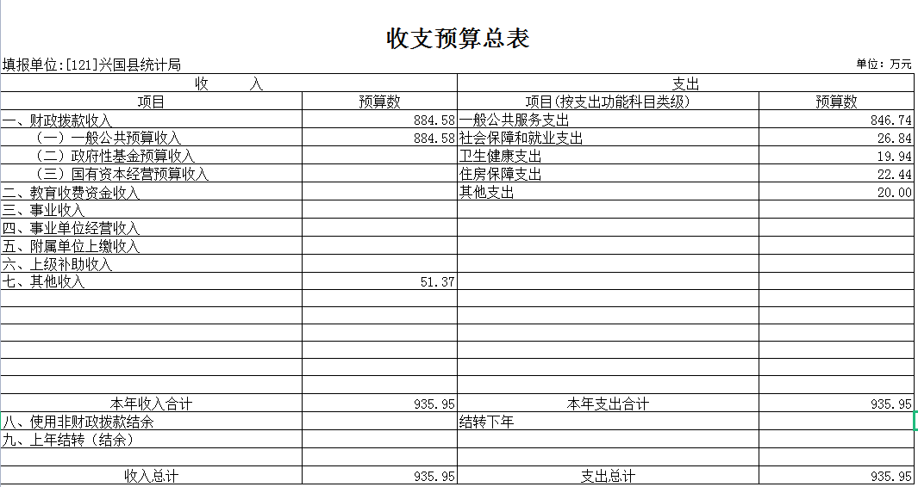

- 《部门收入总表》
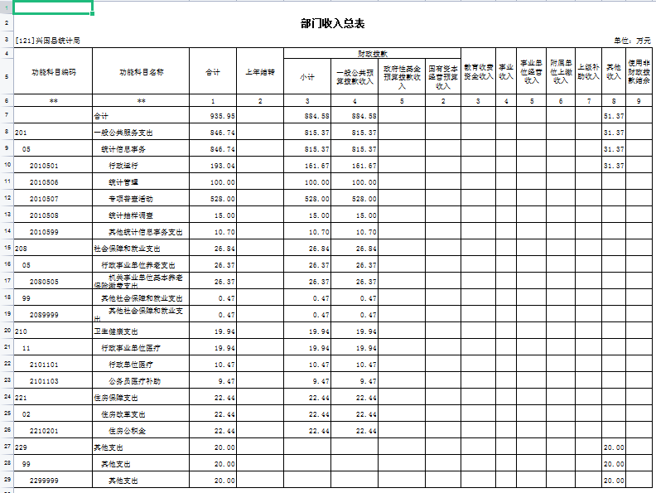

- 《部门支出总表》
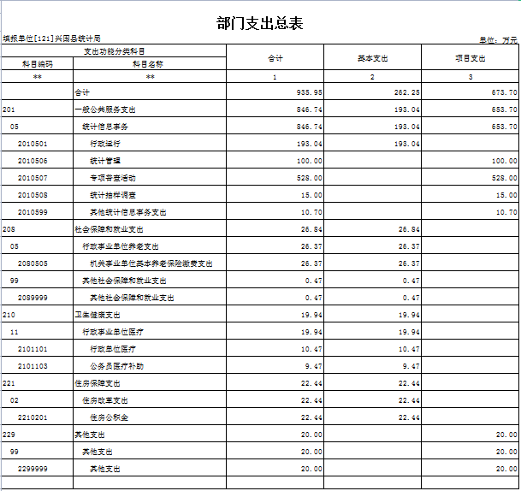

- 《财政拨款收支总表》
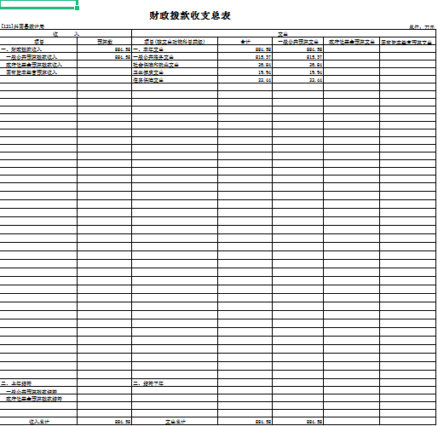

- 《一般公共预算支出表》
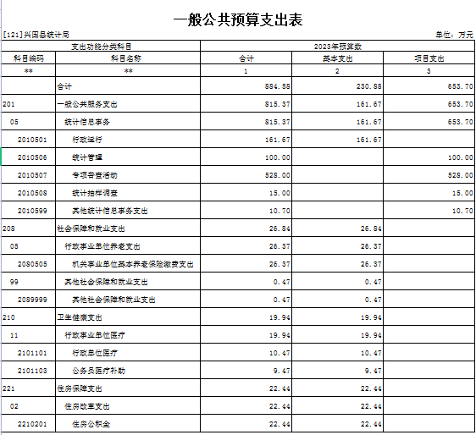

- 《一般公共预算基本支出表》
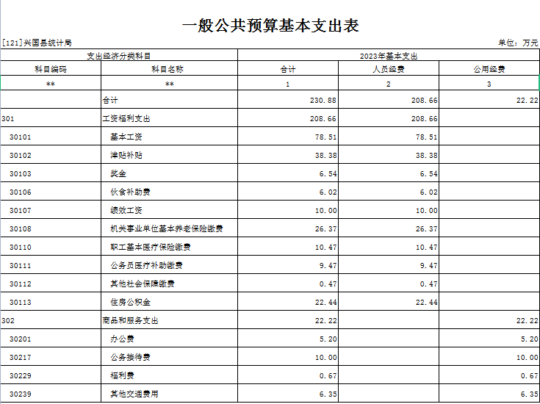

- 《一般公共预算“三公”经费支出表》
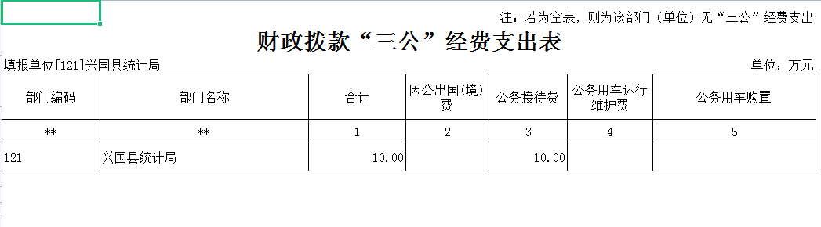

- 《政府性基金预算支出表》
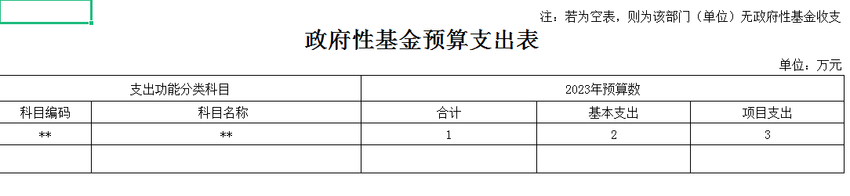

- 《国有资本经营预算支出表》
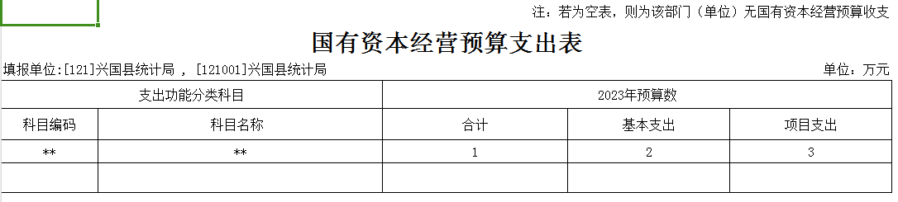

十、《部门整体支出绩效目标表》
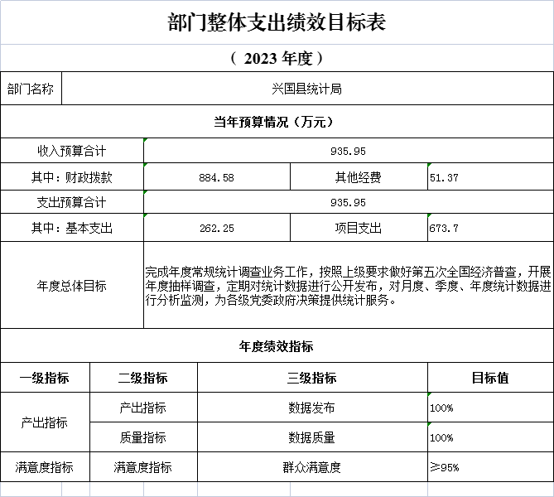

十一、《项目支出绩效目标表》
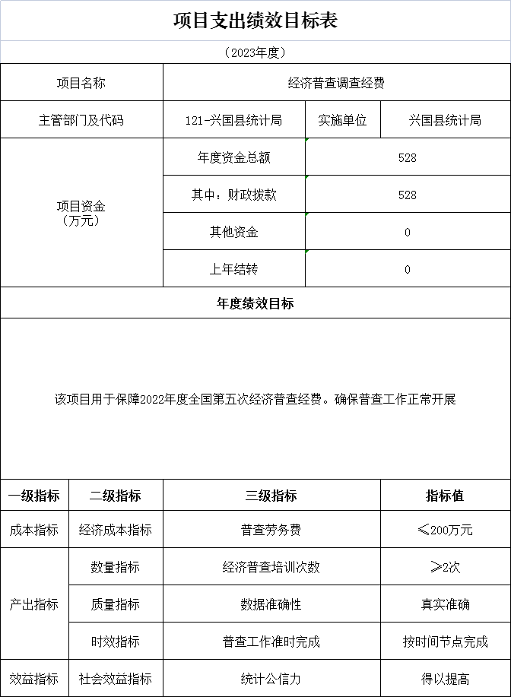

第四部分 名词解释

一、收入科目
各部门结合实际进行解释。
（一）财政拨款：指县本级财政当年拨付的资金。
（二）事业收入：指事业单位开展专业业务活动及辅助活动取得的收入。
（三）事业单位经营收入：指事业单位在专业业务活动及辅助活动之外开展非独立核算经营活动取得的收入。
（四）其他收入：指除财政拨款、事业收入、事业单位经营收入等以外的各项收入。
（五）附属单位上缴收入：反映事业单位附属的独立核算单位按规定标准或比例缴纳的各项收入。包括附属的事业单位上缴的收入和附属的企业上缴的利润等。
（六）上级补助收入：反映事业单位从主管部门和上级单位取得的非财政补助收入。
（七）使用非财政拨款结余：填列历年滚存的非限定用途的非统计财政拨款结余弥补2023年收支差额的数额。
（八）上年结转和结余：填列2022年全部结转和结余的资金数，包括当年结转结余资金和历年滚存结转结余资金。
二、支出科目
对部门或单位预算中涉及的支出功能分类科目（明细到项级），结合部门实际，参照《2023年政府收支分类科目》的规范说明行解释。
（一）行政运行：反映行政单位（事业单位）的基本支出。
（二）一般行政管理事务：反映行政单位（包括事业单位）未单独设置项级科目的其他项目支出。
（三）机关事业单位基本养老保险缴费支出：反映机关事业单位实施养老保险制度由单位缴纳的基本养老保险费的支出。
（四）行政单位医疗：反映行政事业单位基本医疗保险缴费经费。
（五）事业单位医疗：反映财政部门集中安排的事业单位基本医疗保险缴费经费。

